Terapia pedagogiczna GR VII 07. 04. 2021r. – 09. 04. 2021r.
Dzień 1
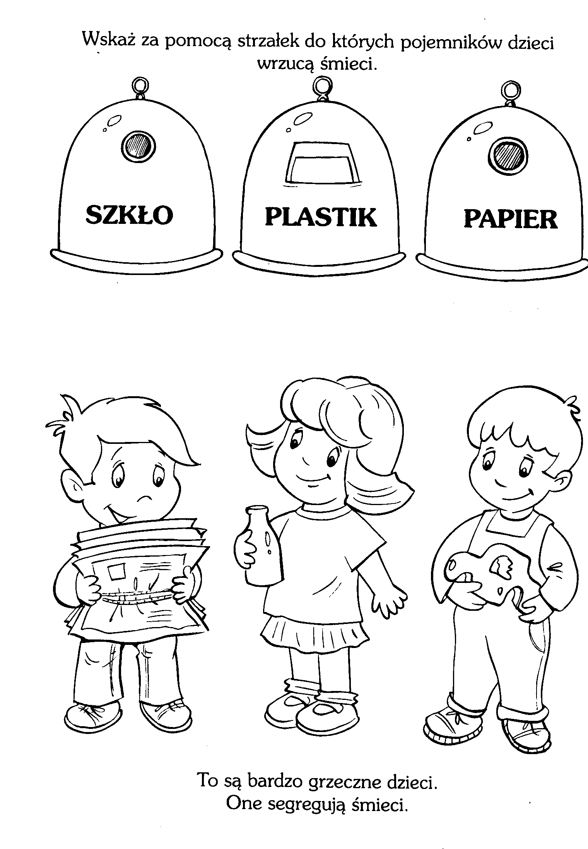
Dzień 2
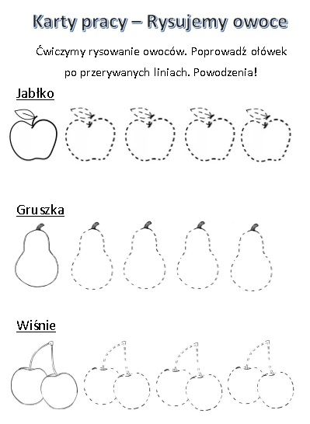
Dzień 3
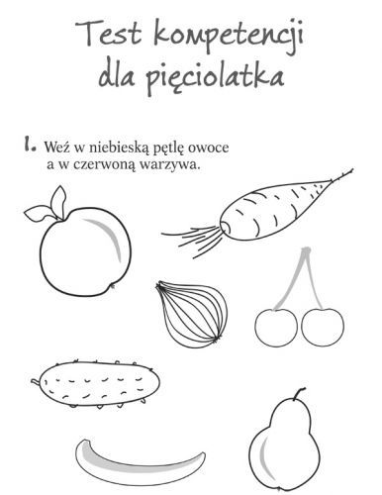

Dzień 4
